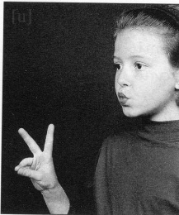http://s2.e-monsite.com/2009/12/01/09/resize_550_550/fr-images-coloriages-colorier-photo-oreille-p.jpg

**Compétence(s) travaillée(s) : lire des syllabes pour reconstituer des mots.**

PHONOLOGIE

Prénom : Date :

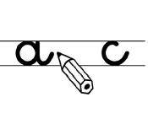

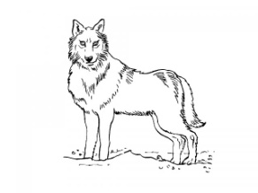**1 .** **Complète** avec la bonne syllabe : **mou** ou **lou**

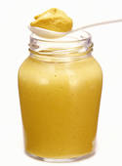





 pe tarde stache p

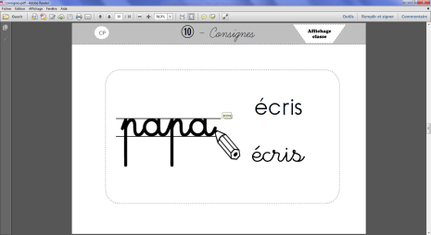

**2 . Ecris** le mot après avoir remis les syllabes dans l’ordre.



sou

mou

rouuuu

te

ris

ton

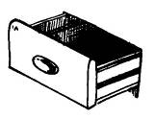

 

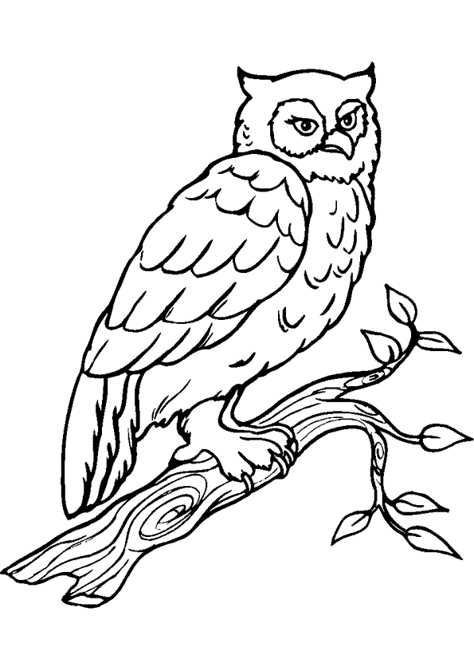**3 . 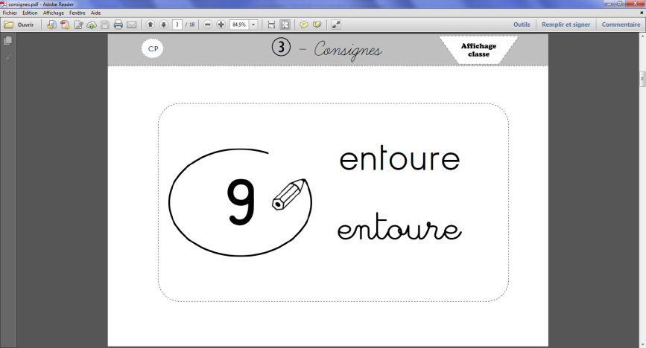 Entoure** le mot qui correspond à l’image.

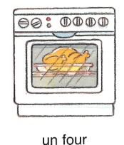

un four un hibou une sope

un fonr un habou une soupe